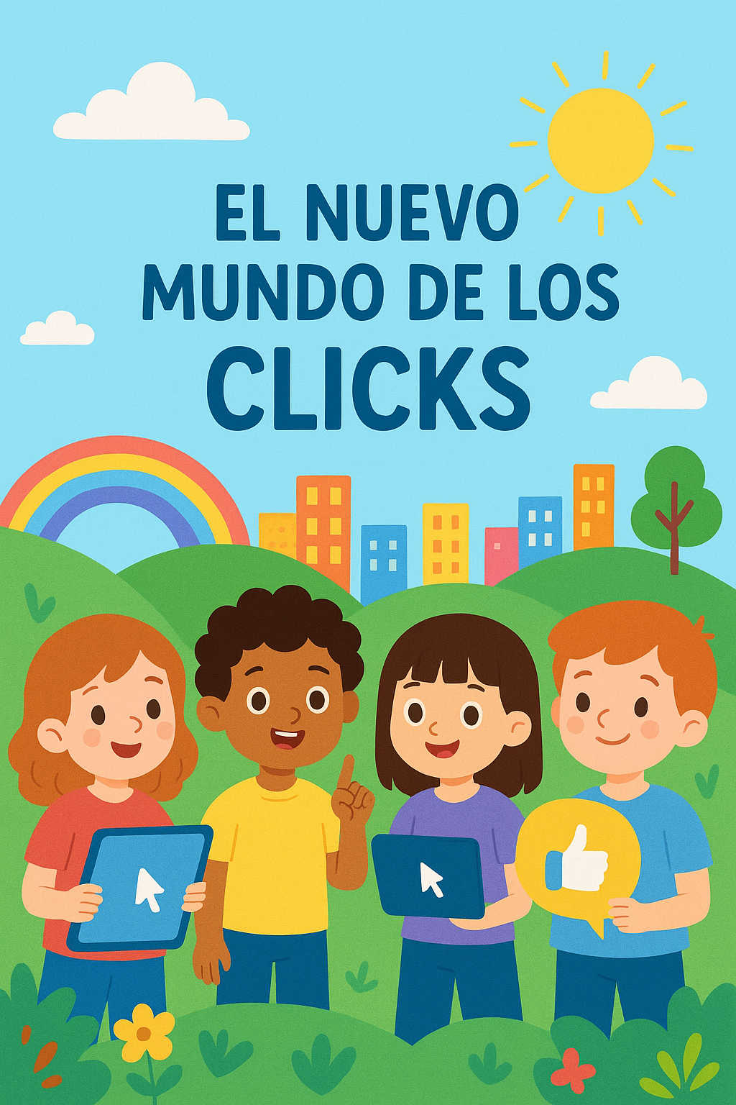
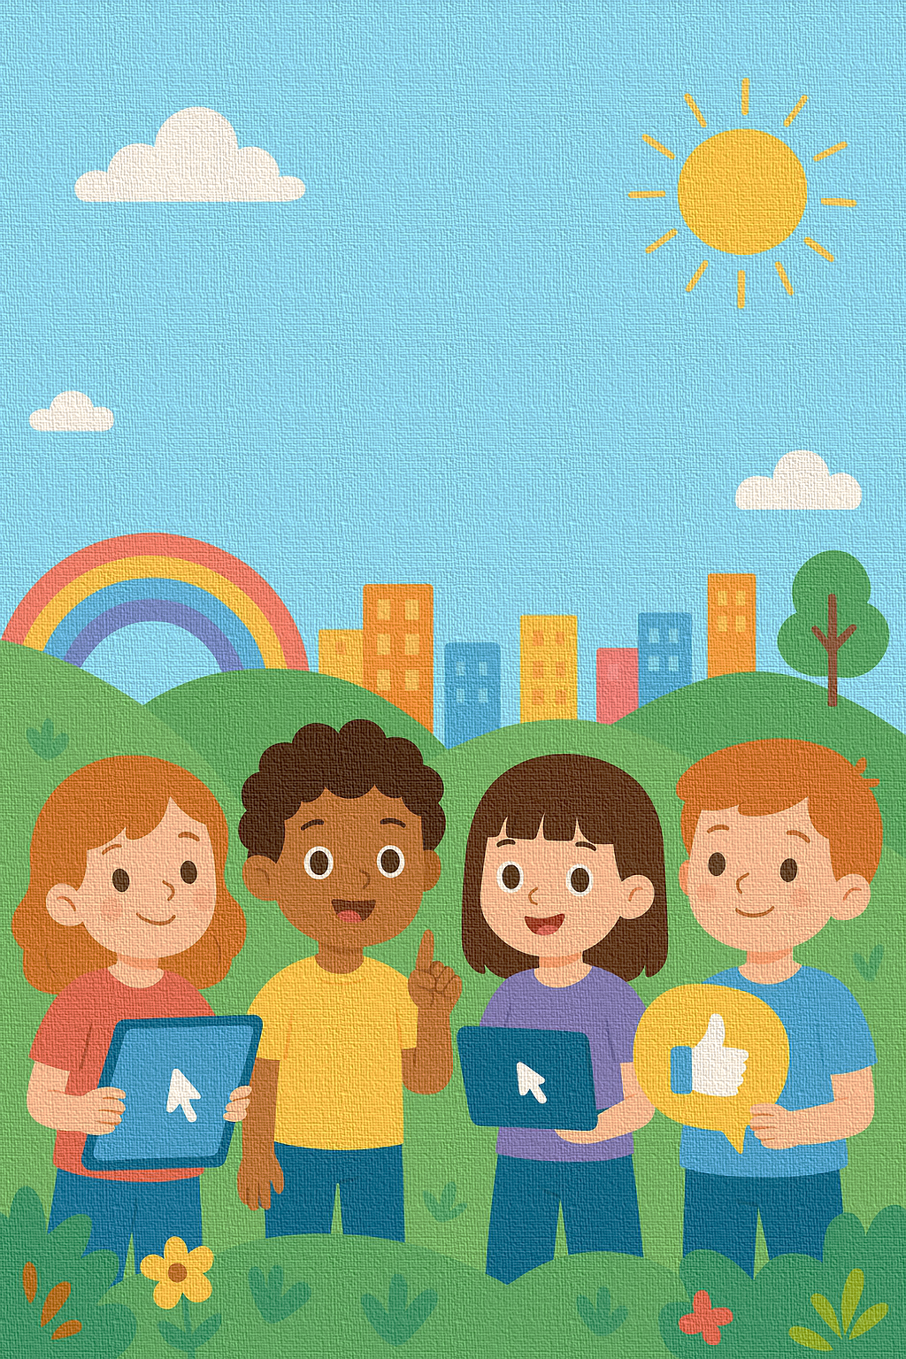
1

El Nuevo Mundo de los Clicks

Había una vez un país luminoso y vibrante llamado Clicklandia,
un lugar donde todo se resolvía con un solo clic.
Las casas tenían puertas digitales que se abrían con una sonrisa,
los autos se manejaban solos siguiendo líneas de luz,
y los parques tenían árboles que brillaban cuando alguien
tomaba una buena decisión.

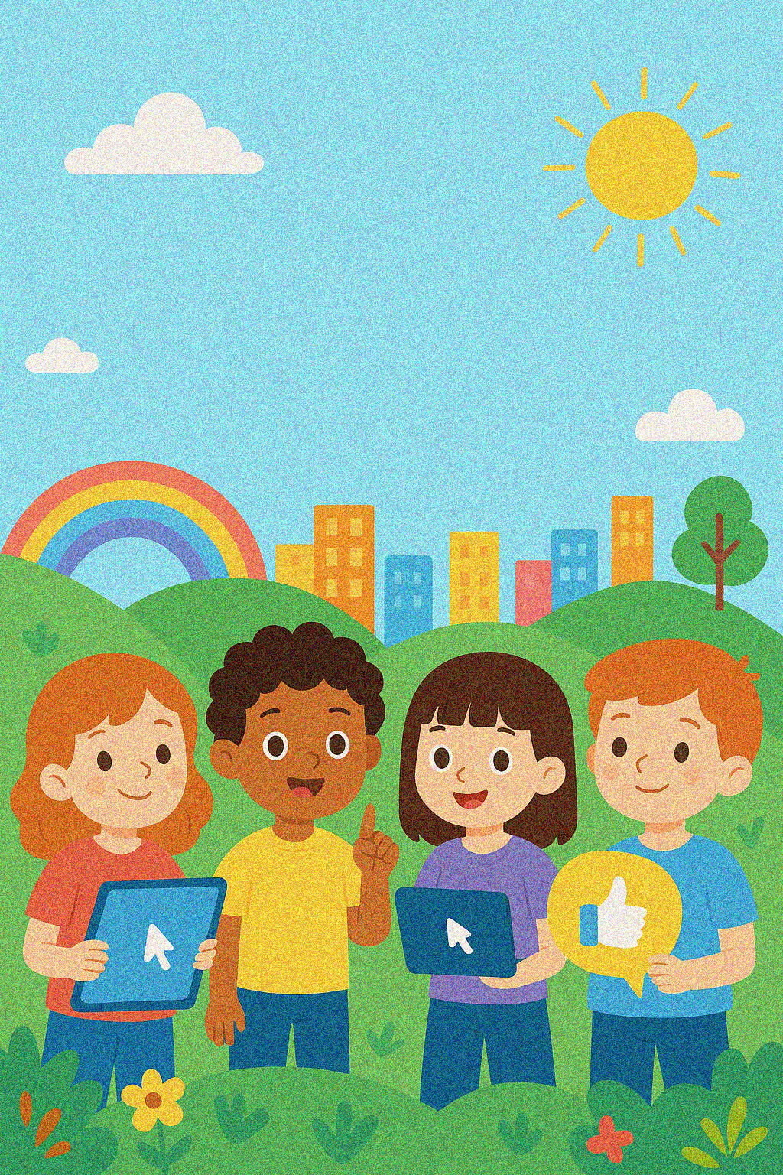
.

En Clicklandia, los niños iban a escuelas virtuales flotantes,
donde las pizarras eran enormes pantallas transparentes,
que dejaban ver el cielo.
Los padres trabajaban desde sus escritorios holográficos,
y hasta los abuelos usaban gafas inteligentes para leer cuentos,
mirar fotos y hablar con sus nietos

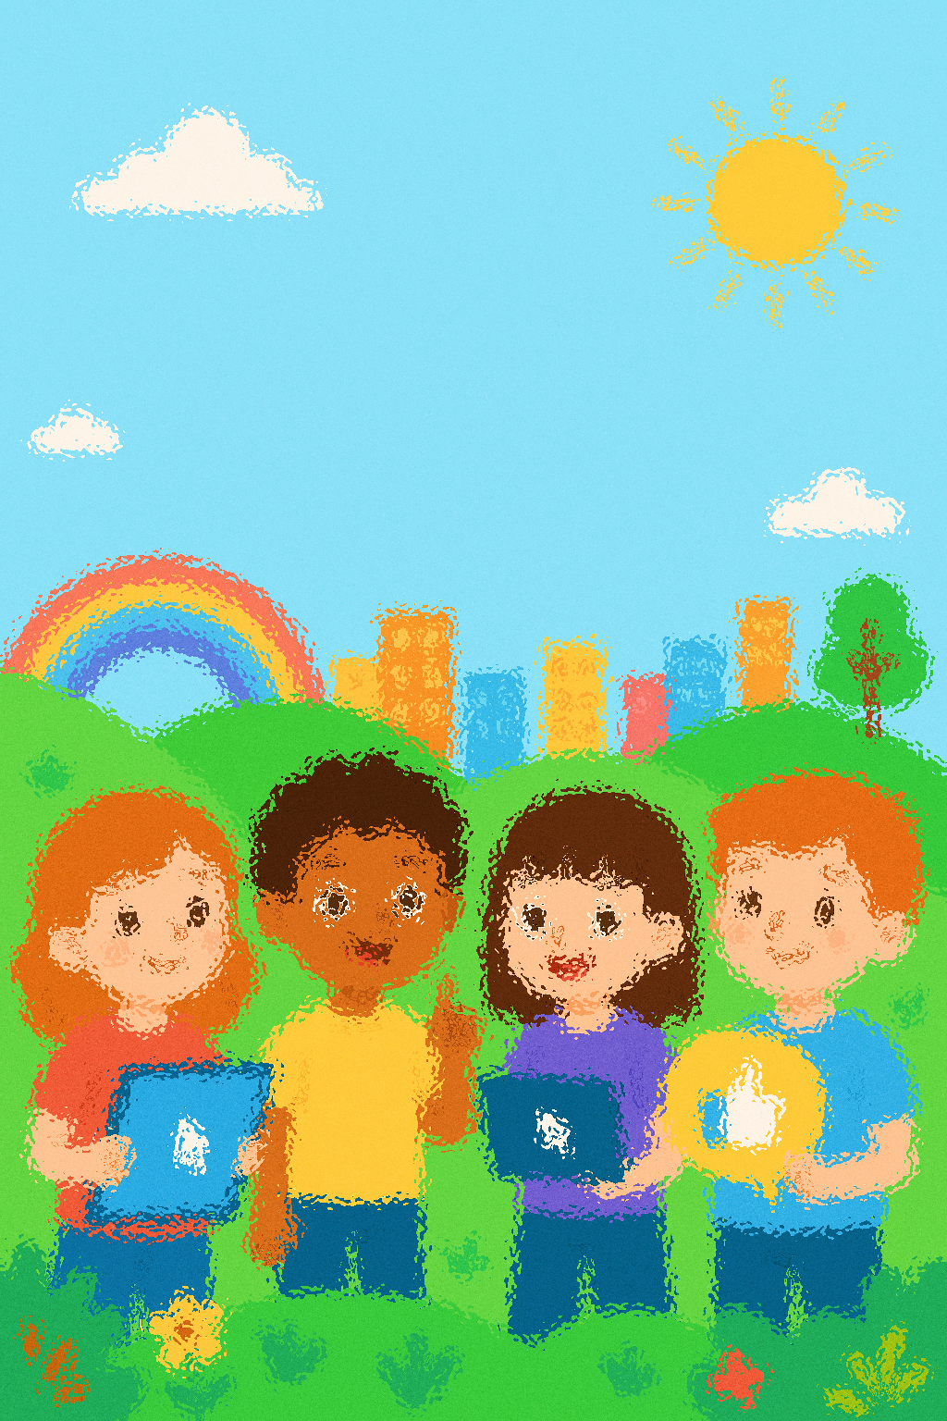

Pero lo más sorprendente de este país mágico
era que todas las decisiones importantes se hacían con un clic,
incluso elegir al presidente. Nada de filas, nada de papeles:
solo pulsar un botón con responsabilidad.
La voz del pueblo viajaba por la Gran Red de Luz,
un sistema que conectaba
todos los corazones a través de sus dispositivos.

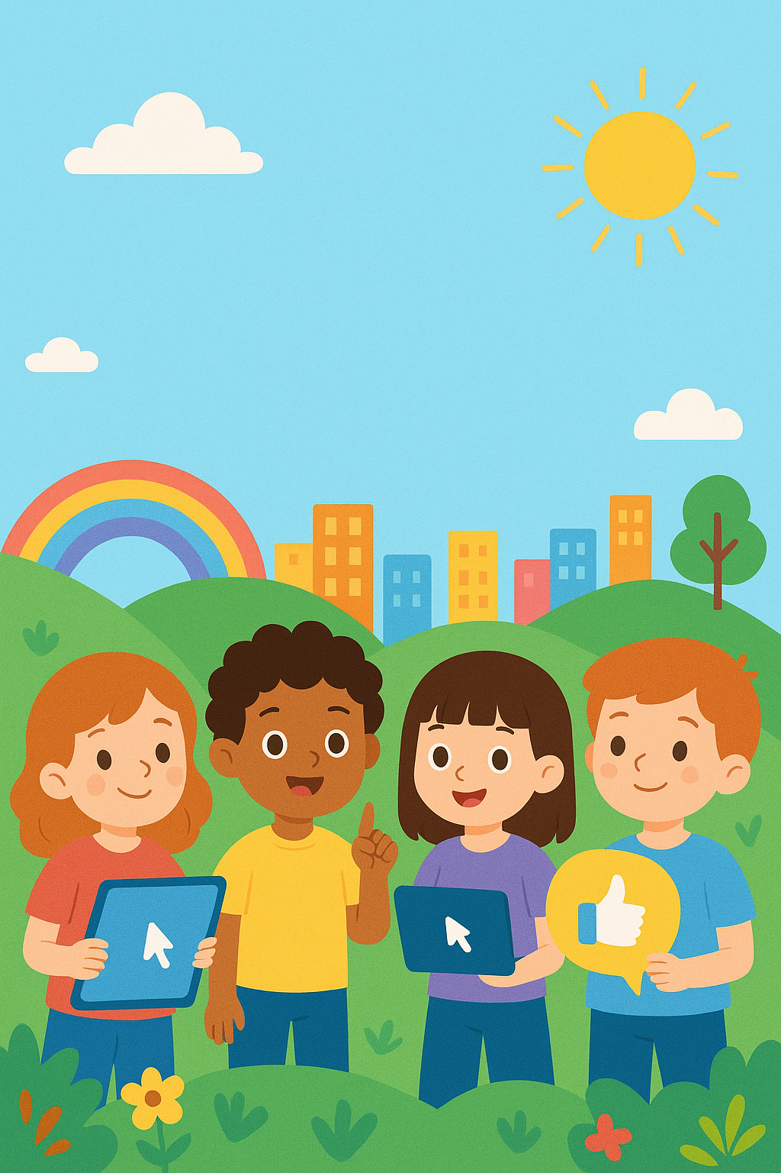

En las calles, ya no se veía a la gente gritar con pancartas.
Ahora las personas usaban sus móviles mágicos para compartir ideas,
enviar mensajes coloridos y dar “me gusta” a sus líderes favoritos.
Cada “clic” brillaba como una estrellita en el aire,
y parecía que todo funcionaba perfecto en aquel mundo virtual.

Pero un día… algo extraño comenzó a pasar.

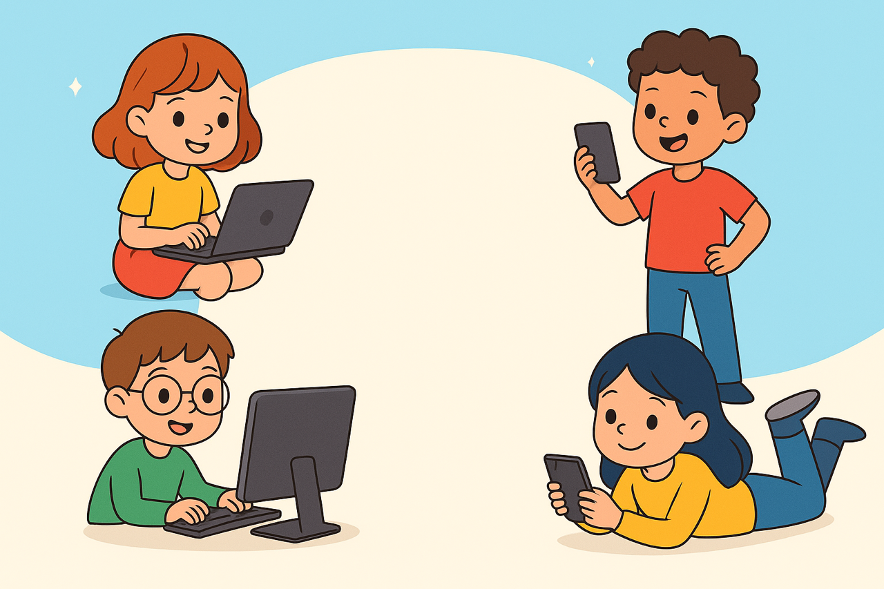
2

El Virus Desinformo
Todo empezó con una nube
Gris que apareció en la
Gran Red de Luz.

Al principio parecía
solo una manchita,
como cuando te ensucias
el dedo y lo pasas por
una pantalla.
Pero luego la mancha creció…
y creció…
hasta convertirse
en una nube oscura
con ojos rojos y cables retorcidos.

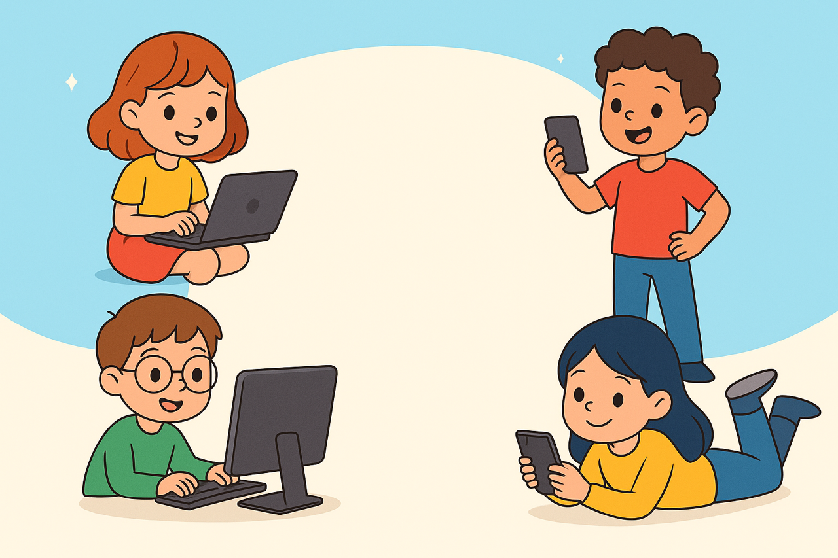

Era el temido virus
Desinformo,
una criatura hecha
de letras
cambiadas,
frases confusas y
mentiras disfrazadas
de noticias.
Nadie sabía de dónde
había salido,
pero comenzó
a enviar mensajes falsos
a todos los rincones del país.

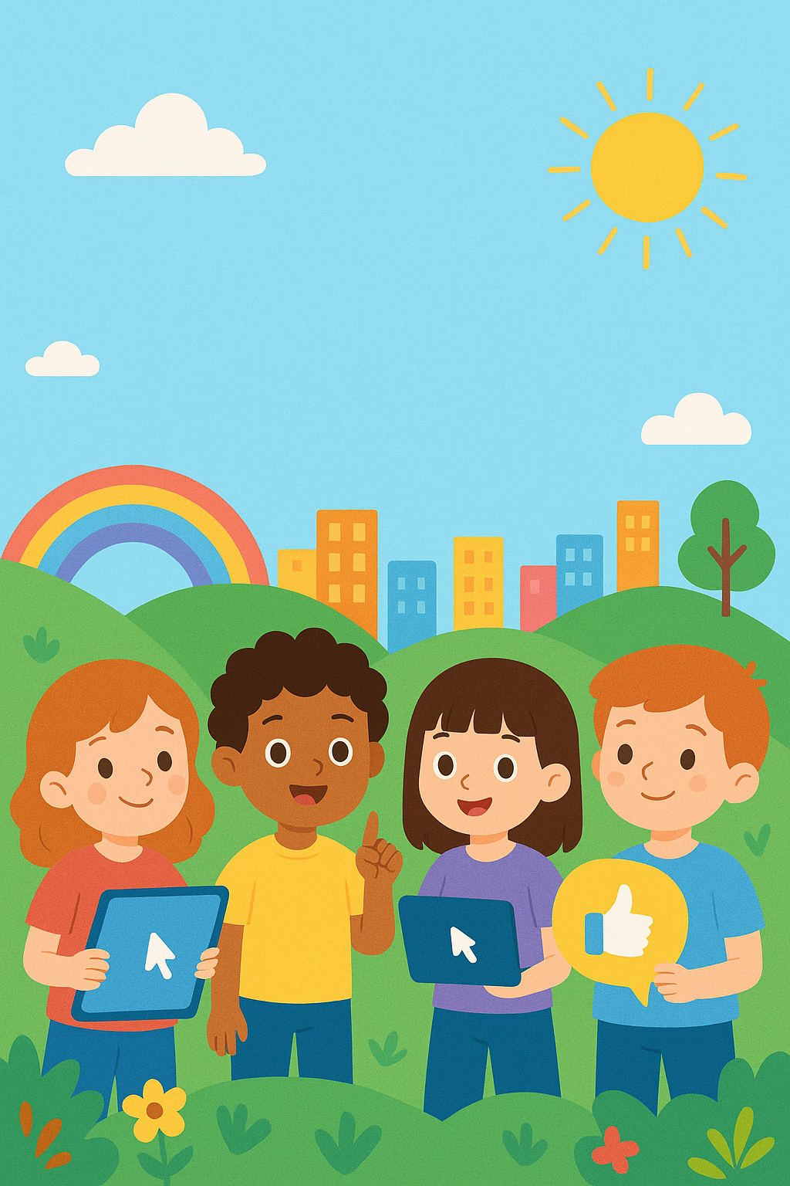

“El alcalde roba caramelos”
decía un mensaje que se movía como serpiente.

“La maestra cerrará la escuela para siempre”
gritaba otro con letras gigantes.

“No vayas a votar, ya todo está decidido”
chispoteaba un tercero con luces rojas.

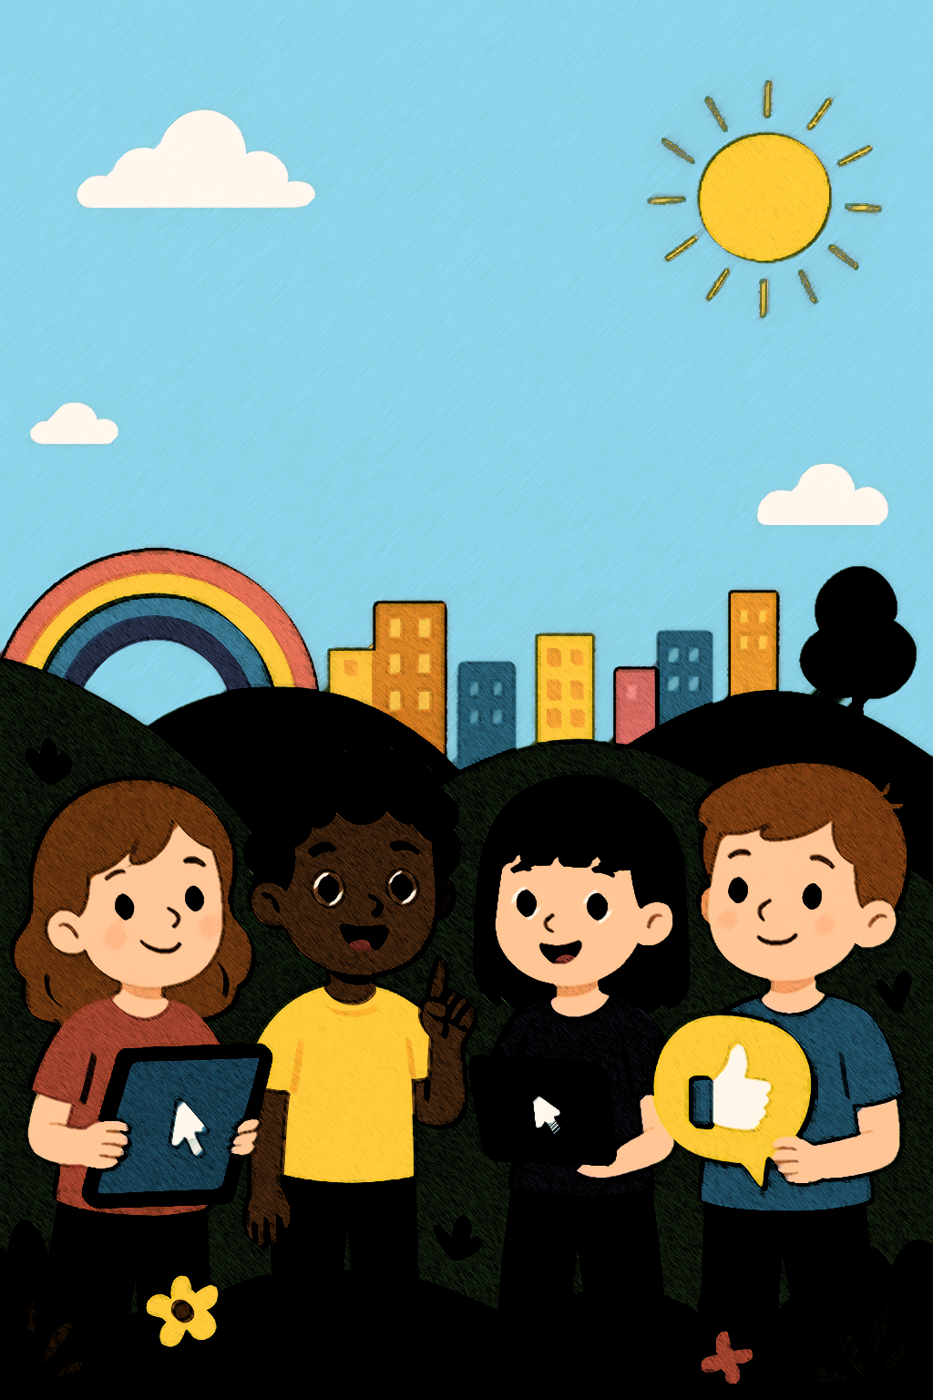

La gente comenzó a confundirse.
Algunos adultos se enojaban
sin saber si lo que leían era cierto o falso.
Otros compartían los mensajes sin pensar,
como si la nube los obligara a tocar el botón de “reenviar”.

Las calles digitales se llenaron de discusiones.
Las familias empezaban a dividirse por rumores,
y los niños veían cómo los colores brillantes del país
se volvían cada vez más opacos.
Clicklandia, el país del buen clic,
estaba en peligro.

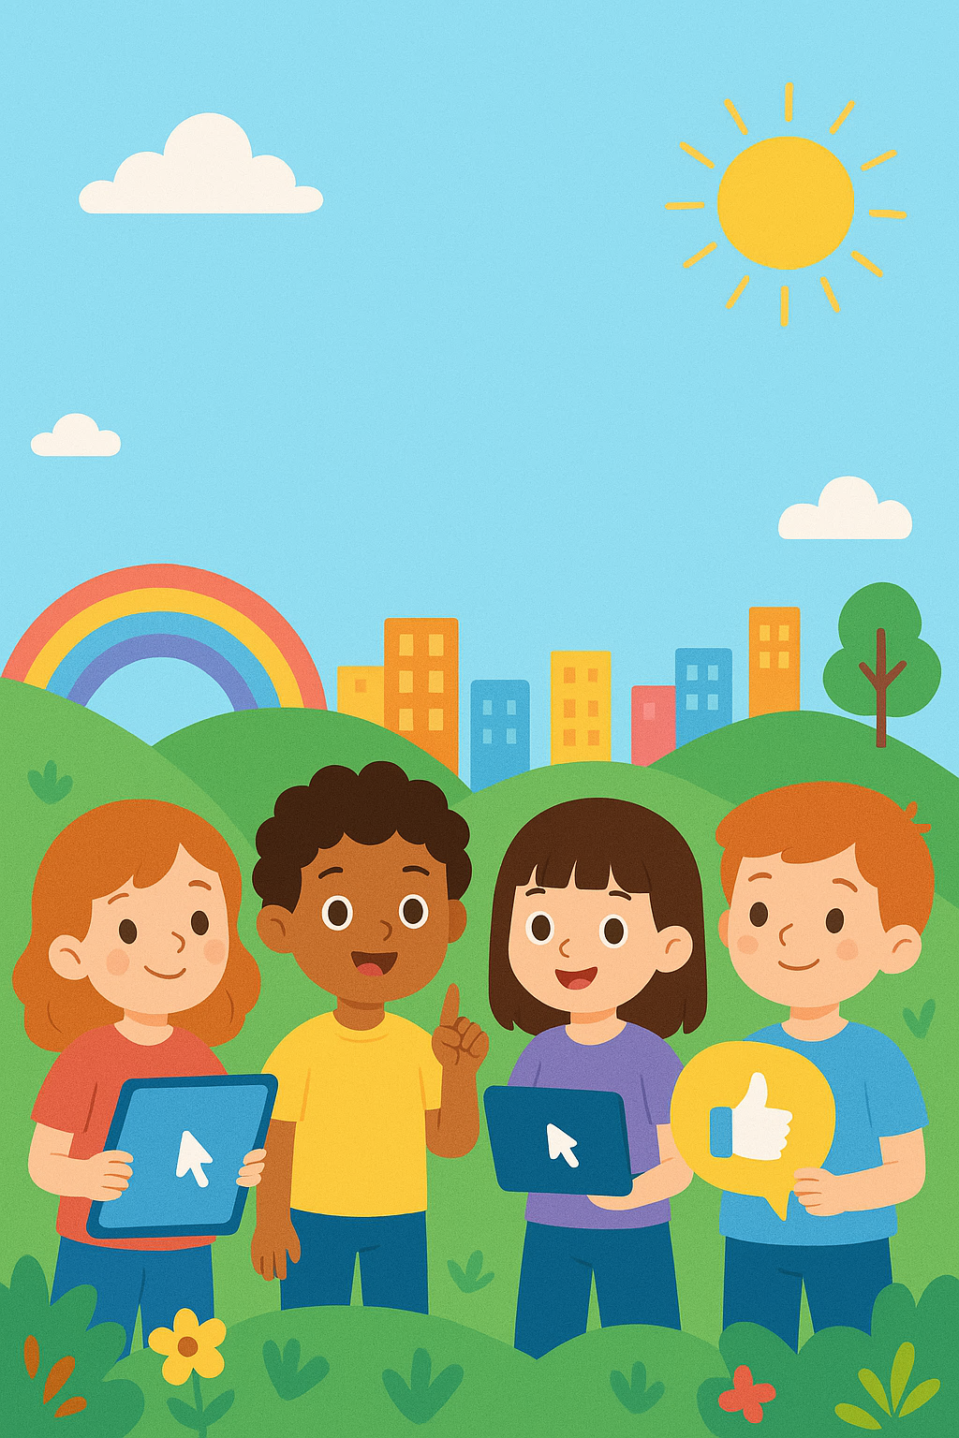
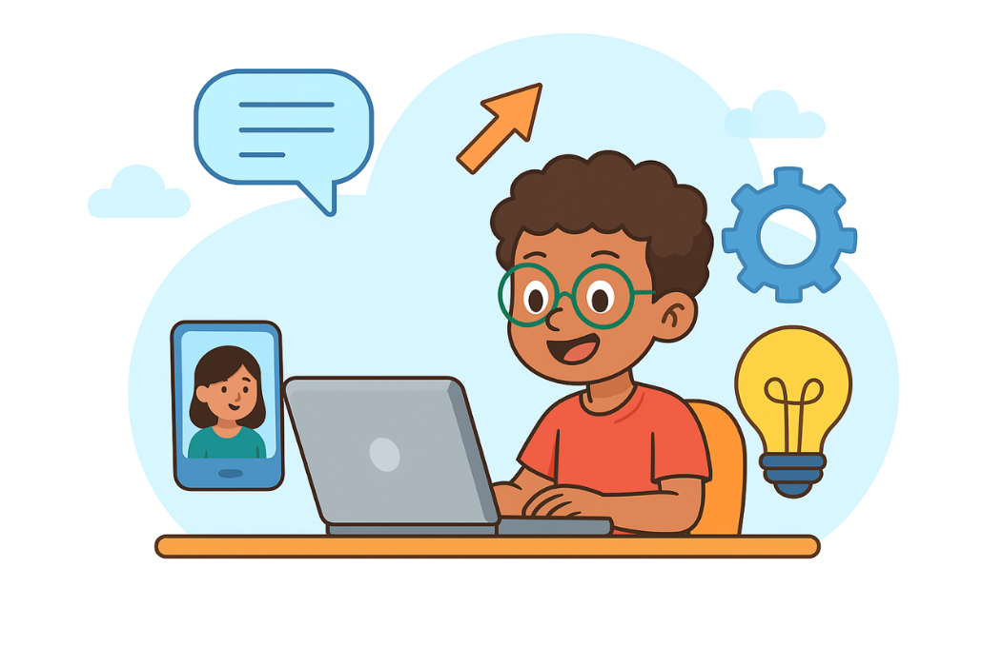
3

Los Guardianes del Buen Clic

En una pequeña casa luminosa,
tres amigos de la misma escuela virtual
vieron lo que sucedía y supieron que tenían que hacer algo.
Luna, una niña con cabello rizado y enorme curiosidad,
fue la primera en notar que algo andaba mal.
¿Vieron la nube gris? dijo mientras revisaba su tableta.

Hay mensajes que no tienen sentido.
Tomás, el más analítico del grupo,
ajustó sus lentes inteligentes y asintió.
Están llenos de errores, palabras mal escritas y frases que no coinciden.

Algo los está manipulando.
Nico, experto en tecnología,
abrió su portátil holográfica.

Esto es obra de un virus dijo
mientras movía las manos sobre un teclado de luz.

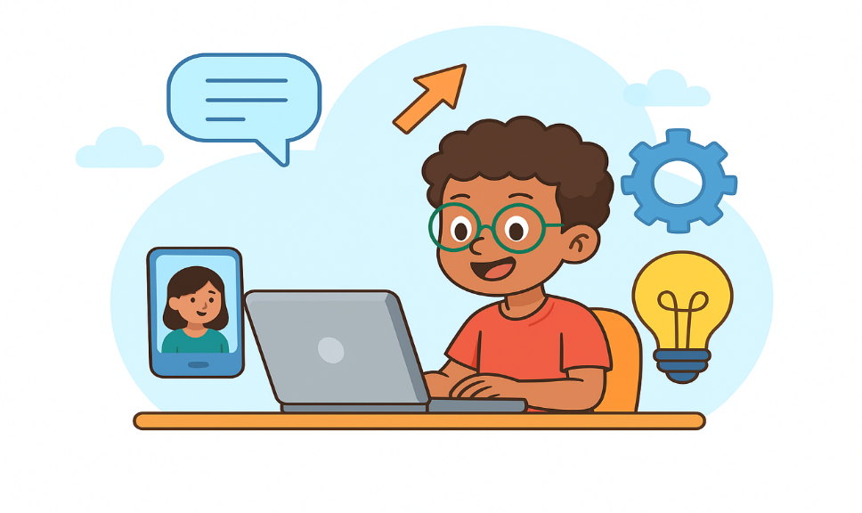

Un virus que cambia la información.
Si no hacemos algo, la red entera se va a ensuciar.
Y la pequeña Susy de cabello negro sorprendida analizaba
todo lo que sus amigos decían

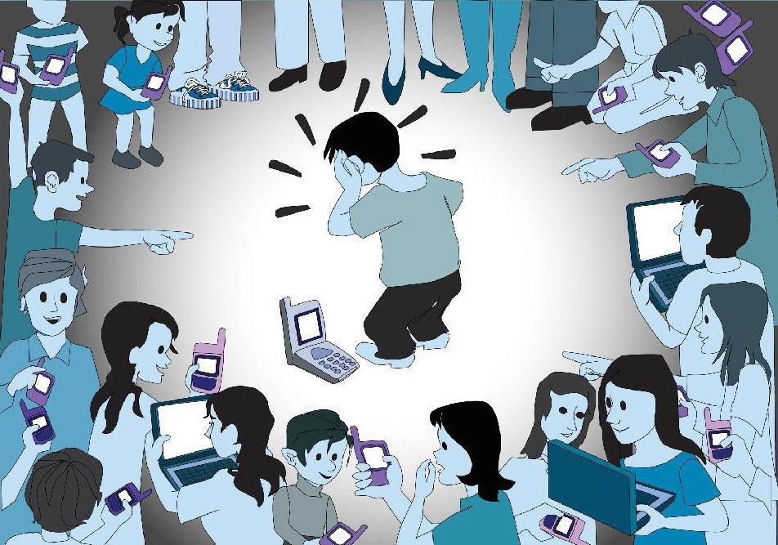
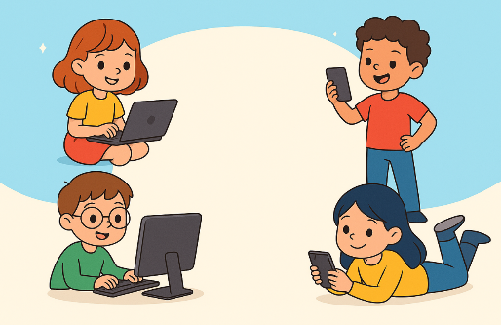
Los cuatro amigos se miraron con determinación.

Tenemos que proteger Clicklandia dijo Luna con firmeza.
Y enseñar a todos a pensar antes de compartir añadió Tomás.
¡Y limpiar la red como limpiamos nuestro parque! exclamó Nico.
No perdamos mas tiempo afirmo Susy
Así nació el grupo Los Guardianes del Buen Clic.

Durante varios días, estudiaron los mensajes falsos,
investigaron su origen y descubrieron que el virus Desinformo
se escondía detrás de cuentas falsas,
noticias inventadas y palabras alteradas para engañar a la gente.

Entonces empezaron a actuar:

Luna y Susy crearon mensajes de esperanza, respeto y verdad.

Tomás diseñó listas de verificación para enseñar a otros
a detectar noticias falsas.

Nico generó un filtro mágico que alertaba
cuando un mensaje era sospechoso.

Sus mensajes positivos comenzaron a expandirse.
Por cada mentira del virus…

ellos respondían con cien clics de verdad.

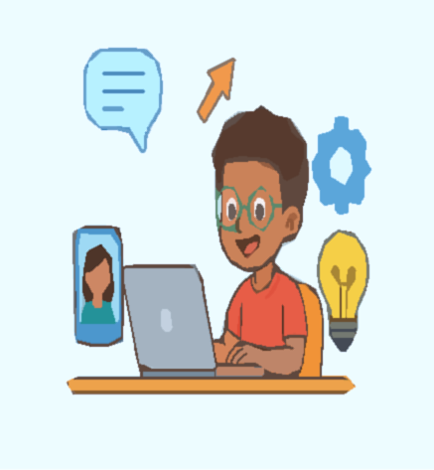

3
La Gran Elección
Faltaban pocos días para las elecciones digitales,
y el virus Desinformo estaba más furioso que nunca.
Sabía que si la gente votaba informada, perdería su poder.
Así que lanzó su ataque final:
miles de mensajes falsos con colores brillantes
para intentar engañar a todos.

Pero Clicklandia ya no era la misma.
Los Guardianes habían hecho un gran trabajo:

Los niños hablaban con sus padres
sobre la importancia de leer completo antes de compartir.

Los abuelos preguntaban a sus nietos cómo verificar una noticia.

Los maestros enseñaban a distinguir entre información verdadera y falsa.

El día de la elección, la Gran Red de Luz brilló como nunca. Desde sus hogares, sus trabajos, sus escuelas, millones de personas se conectaron para votar de manera libre y segura.

Susy ayudo a Luna quien moderó foros virtuales donde
los ciudadanos podían escuchar a cada candidato.
Tomás actualizaba su página de verificación
cada minuto.

Nico encendió su filtro mágico, que convertía
las mentiras en burbujas inofensivas
que desaparecían al tocarse.

La gente votó con alegría.
Sus clics brillaban
como estrellas caminando
por una carretera de luz.
Aquel día,
la democracia digital
se vivió
con conciencia,
responsabilidad
y
entusiasmo.

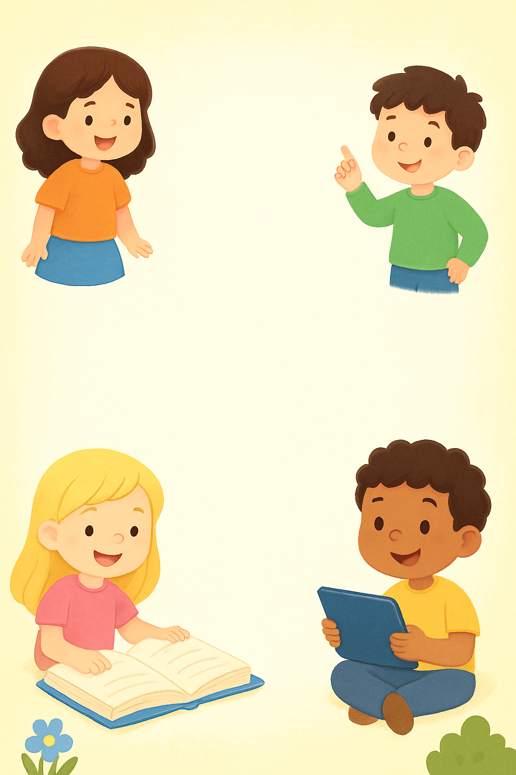
5
La Lección del Buen Clic

Al ver que ya nadie creía sus mentiras,
el virus Desinformo empezó a hacerse
cada vez más pequeño. Sus letras se desordenaron,
sus cables se hicieron chiquitos,
y finalmente explotó en un destello de luz
que se perdió entre los datos de la red.

Clicklandia recuperó sus colores brillantes.
Las pantallas mostraban mensajes de paz,
colaboración y respeto.

Los Guardianes del Buen Clic se convirtieron en héroes digitales.
Las escuelas comenzaron a enseñar una nueva materia llamada
Ciber Sabiduría
donde los tres amigos compartían su gran descubrimiento:

Regla de los 3 Clics

1. Piensa antes de compartir.
2. Comprueba antes de creer.
3. Comunica con respeto.

Desde entonces, Clicklandia comprendió
que la ciberpolítica no era solo votar con tecnología…
sino participar con conciencia, con información verdadera
y sobre todo, con corazón.

Moraleja final

La verdadera fuerza de internet no está en las máquinas,
sino en las personas que lo usan con inteligencia, bondad y empatía.
Cada clic tiene poder…
y puede cambiar el mundo si se hace desde la verdad.

